Однотабличные запросы
- Выбрать все адреса в базе, соответствующие городу "Tokyo"
Ответ: select street_address from locations where city = 'Tokyo' order by street_address
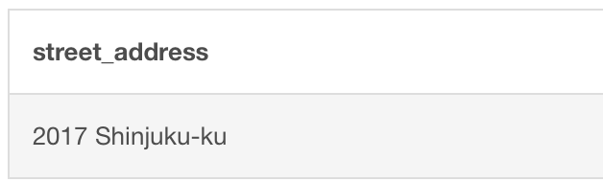
https://www.db-fiddle.com/f/9JdN9c9fBJ8xD8SFVk6q4W/2
- Определить однофамильцев.
Ответ: select last_name, count(*) as count from employees group by last_name having count(*) > 1 order by count DESC, last_name
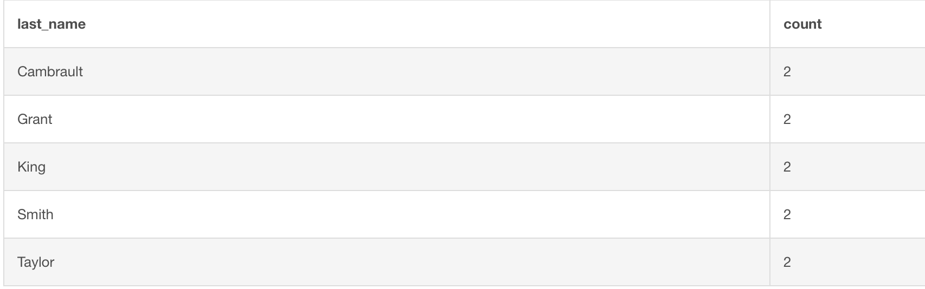
https://www.db-fiddle.com/f/9JdN9c9fBJ8xD8SFVk6q4W/3
- Для каждой из должностей определить в каких отделах есть сотрудники, ее занимающие.
Ответ:
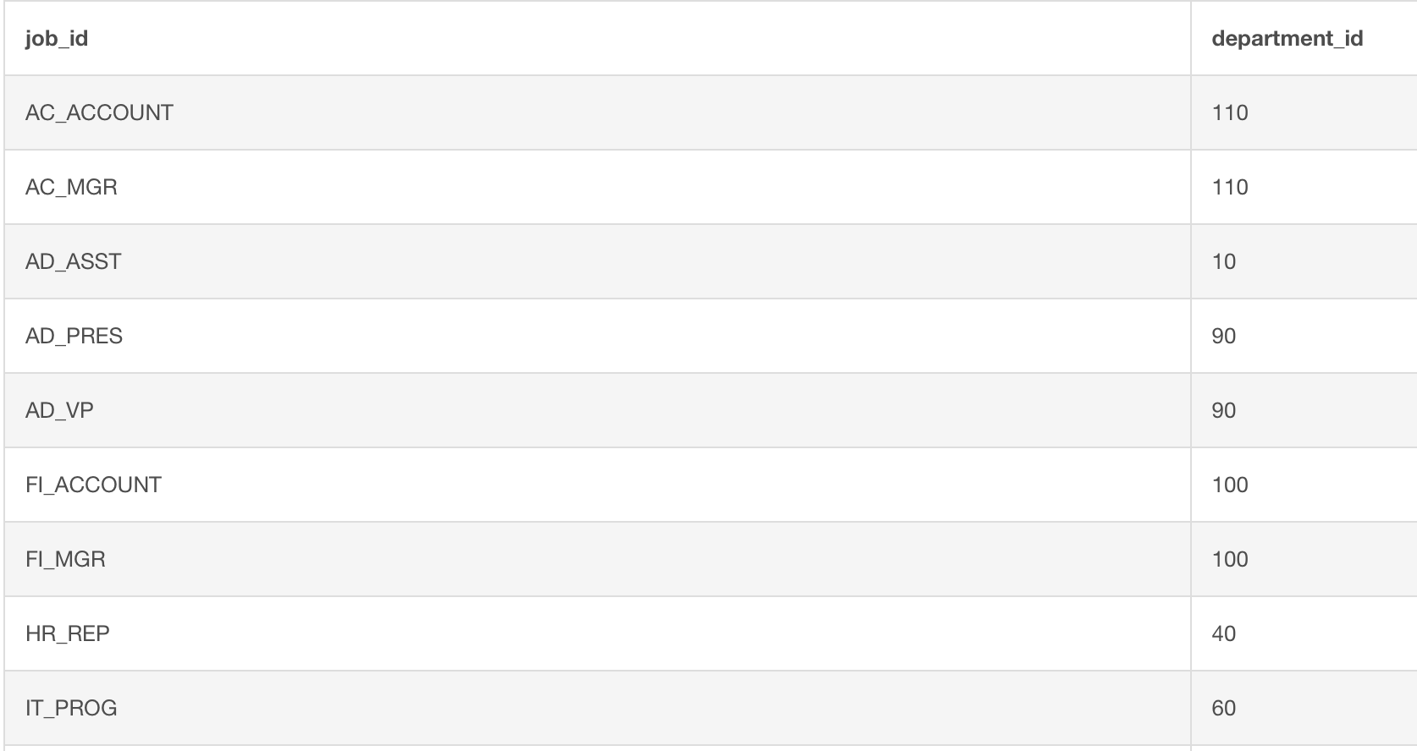
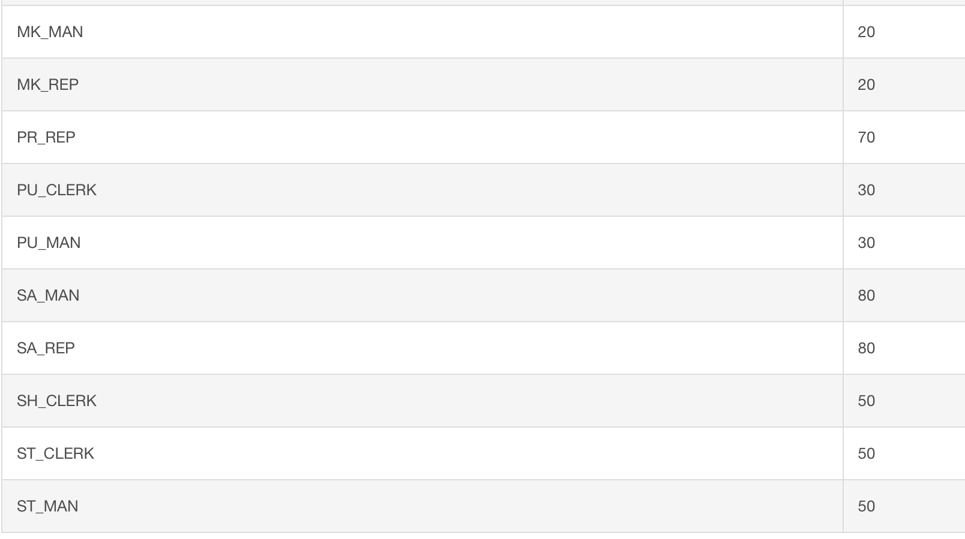
select job_id, department_id from employees where department_id is not null group by job_id, department_id order by job_id, department_id
https://www.db-fiddle.com/f/9JdN9c9fBJ8xD8SFVk6q4W/4
- Выбрать работников, которые хотя бы раз меняли должность.
Ответ: select employee_id, MAX(end_date) as last_change from job_history group by employee_id having count(*) > 1 order by employee_id;
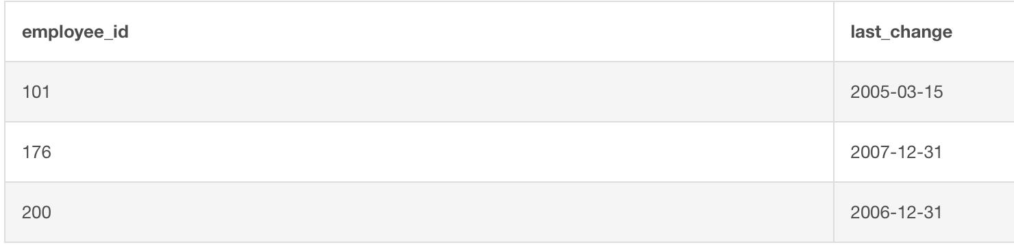
https://www.db-fiddle.com/f/9JdN9c9fBJ8xD8SFVk6q4W/5
- Найти сотрудников, которым не назначен менеджер.
Ответ: select employee_id, last_name, first_name from employees where manager_id is null order by employee_id;
https://www.db-fiddle.com/f/9JdN9c9fBJ8xD8SFVk6q4W/6
- Определить разницу стажа в месяцах между самым первым трудоустроившимся работником и самым последним
Ответ: select extract(year from age(max(hire_date), min(hire_date))) * 12 + extract(month from age(max(hire_date), min(hire_date))) as diff_month from employees
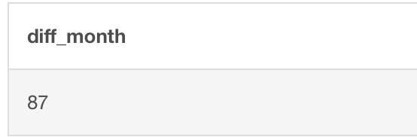
https://www.db-fiddle.com/f/9JdN9c9fBJ8xD8SFVk6q4W/7
- Для каждого отдела определить число сотрудников с окладом более среднего оклада по организации.
Ответ: select department_id, count(*) as count from employees where salary > (select avg(salary) from employees) group by department_id order by count DESC, department_id
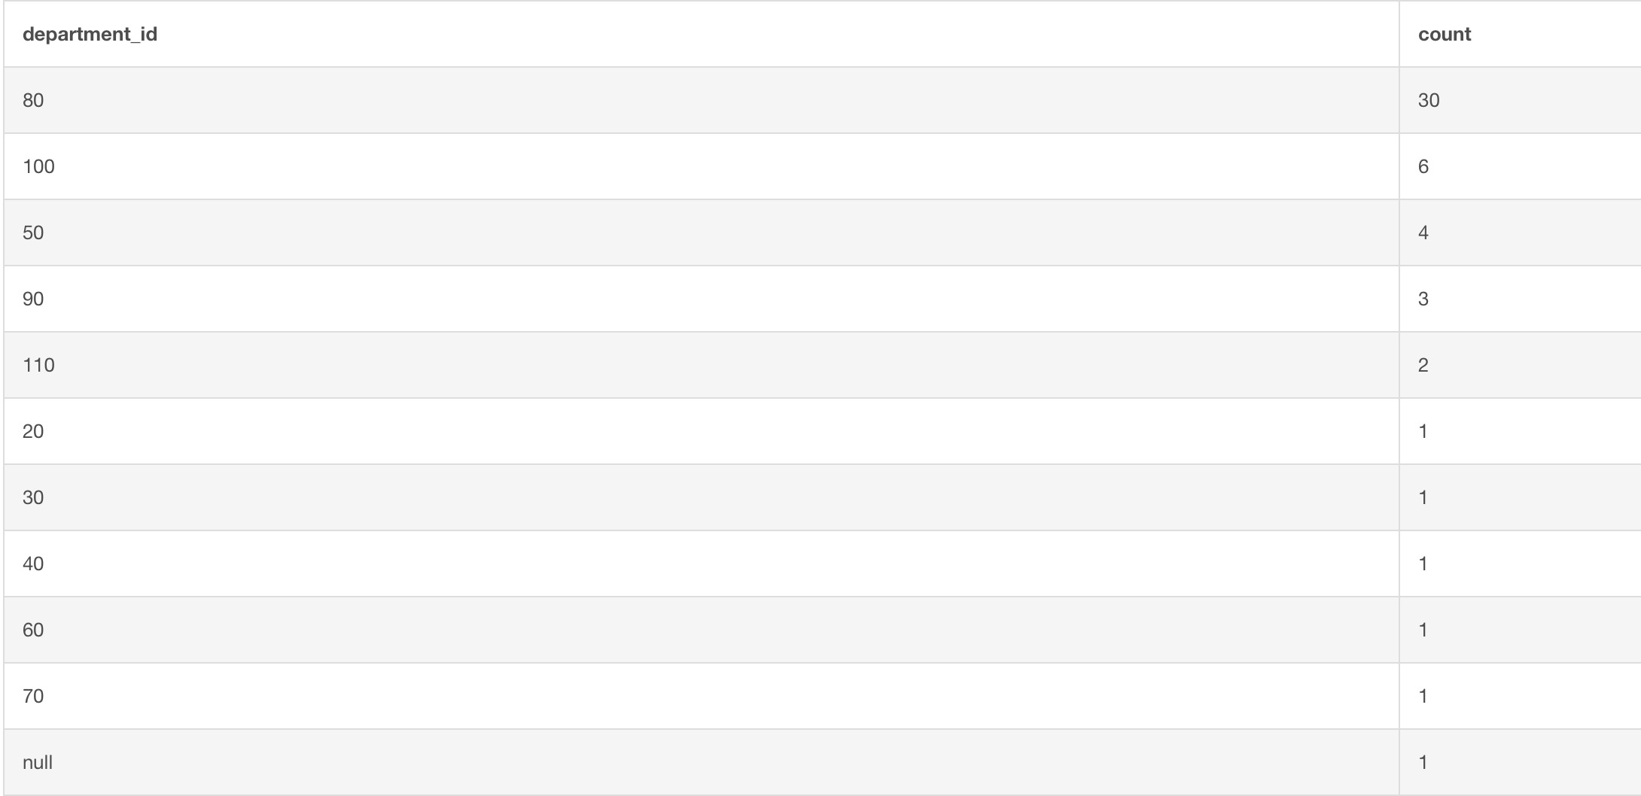
https://www.db-fiddle.com/f/9JdN9c9fBJ8xD8SFVk6q4W/8
- Для каждого отдела, в котором более двух сотрудников, определить максимальный оклад среди сотрудников.
Ответ: select department_id, max(salary) as max_salary from employees group by department_id having count(*) > 2 order by max_salary, department_id;
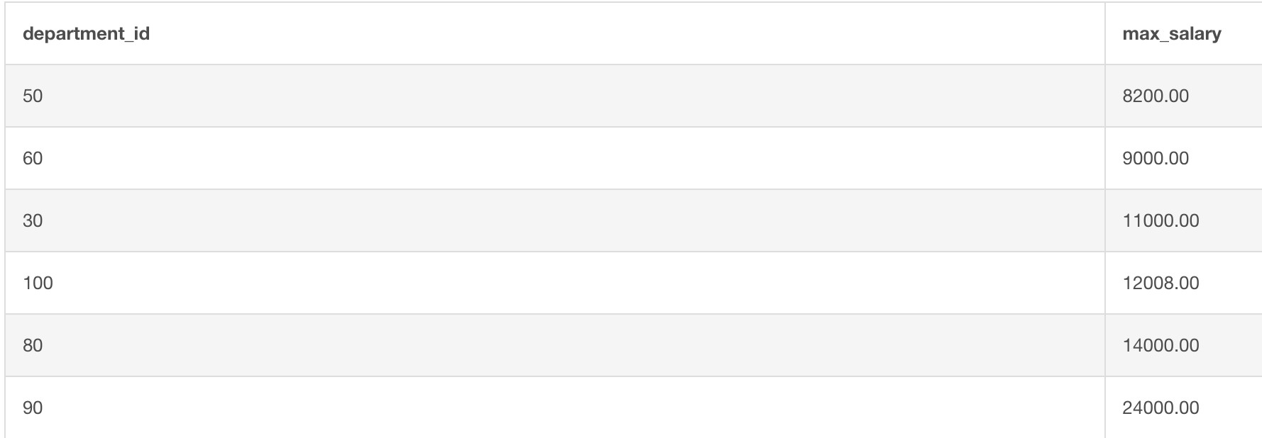
https://www.db-fiddle.com/f/9JdN9c9fBJ8xD8SFVk6q4W/9
- Найти трех сотрудников с максимальными окладами, не превышающими медианный.
Ответ: select last_name, first_name, salary from employees where salary <= (select percentile_cont(0.5) within group (order by salary) from employees) order by salary desc, last_name, first_name limit 3;
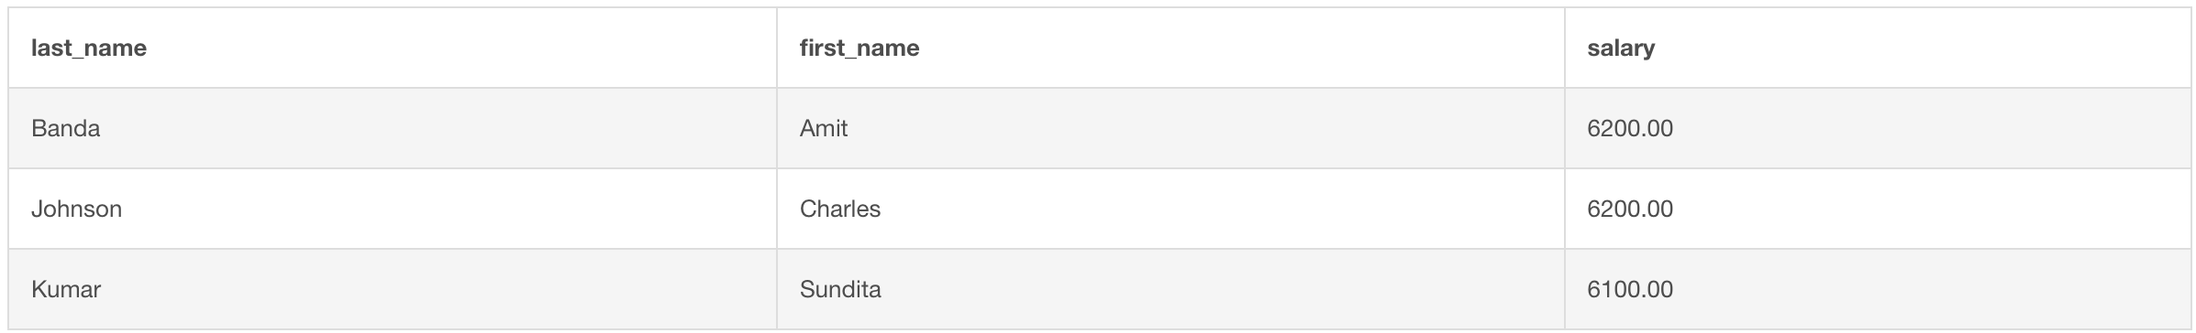
https://www.db-fiddle.com/f/9JdN9c9fBJ8xD8SFVk6q4W/10
10. Определить месяц, в котором было трудоустроено больше всего человек.
Ответ: select extract(month from hire_date) as month from employees group by extract(month from hire_date) order by count(*) desc limit 1;
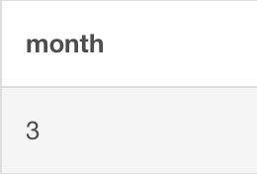
https://www.db-fiddle.com/f/9JdN9c9fBJ8xD8SFVk6q4W/11

